1. Để phòng ngừa đuối nước cho trẻ em:
- Cho trẻ học bơi ở các lớp học về an toàn dưới nước và trang bị các kỹ năng chống đuối nước cho trẻ.
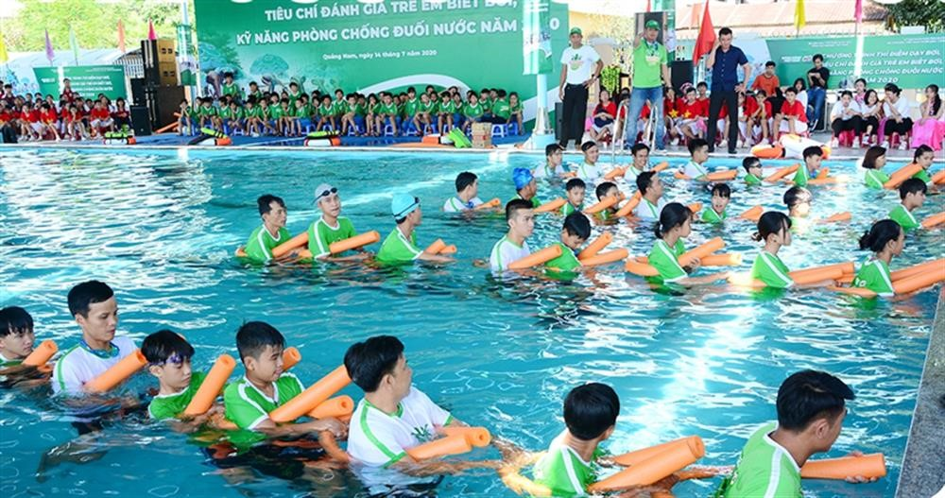
Dạy bơi cho trẻ em là giải pháp phòng, chống đuối nước hiệu quả.
- Khi trẻ tắm tại bể bơi, biển, chơi gần sông, suối, ao, hồ cần trang bị đầy đủ các vật dụng, thiết bị cần thiết để đảm bảo an toàn như: áo phao, phao tròn…chọn độ sâu phù hợp cho trẻ, đặc biệt phải có người lớn giám sát; lấp các hố nước, cống rãnh , miệng giếng nước không cần thiết.
- Khi phát hiện người đuối nước, hãy hô hoán và dùng cây sào, phao, dây... để họ bám và kéo vào bờ; không nhảy xuống nước cứu người khi không biết bơi và không có kỹ năng cứu người đuối nước.
- Người lớn cần trang bị kiến thức để sơ cứu ban đầu cho người bị đuối nước.
2. Kỹ năng cứu người bị đuối nước:
Tuỳ vào tình hình thực tế và năng lực của mỗi cá nhân mà có phương pháp, biện pháp cứu người bị đuối nước sao cho phù hợp. Để đảm bảo vừa cứu được người bị nạn và vừa an toàn cho người ứng cứu, chúng ta có thể chia ra một số trường hợp sau:
*Trường hợp người tham gia cứu nạn không biết bơi hoặc biết bơi nhưng không đủ khả năng trực tiếp cứu người bị nạn:
- Khi người tham gia cứu nạn không biết bơi thì cần phải bình tĩnh suy xét và nhanh chóng quan sát xung quanh tìm những vật có khả năng cứu người như cành cây, can nhựa, phao cứu sinh, dây thừng hoặc các vật thể nổi khác; sau đó đưa (hoặc quăng) các vật dụng đó đến vị trí người bị nạn để họ bám, víu rồi kéo dần người bị nạn vào bờ. Cụ thể như sau:
+ Trường hợp nạn nhân ở gần bờ, người cứu nạn có thể sử dụng tay hoặc cành cây để kéo nạn nhân lên bờ;
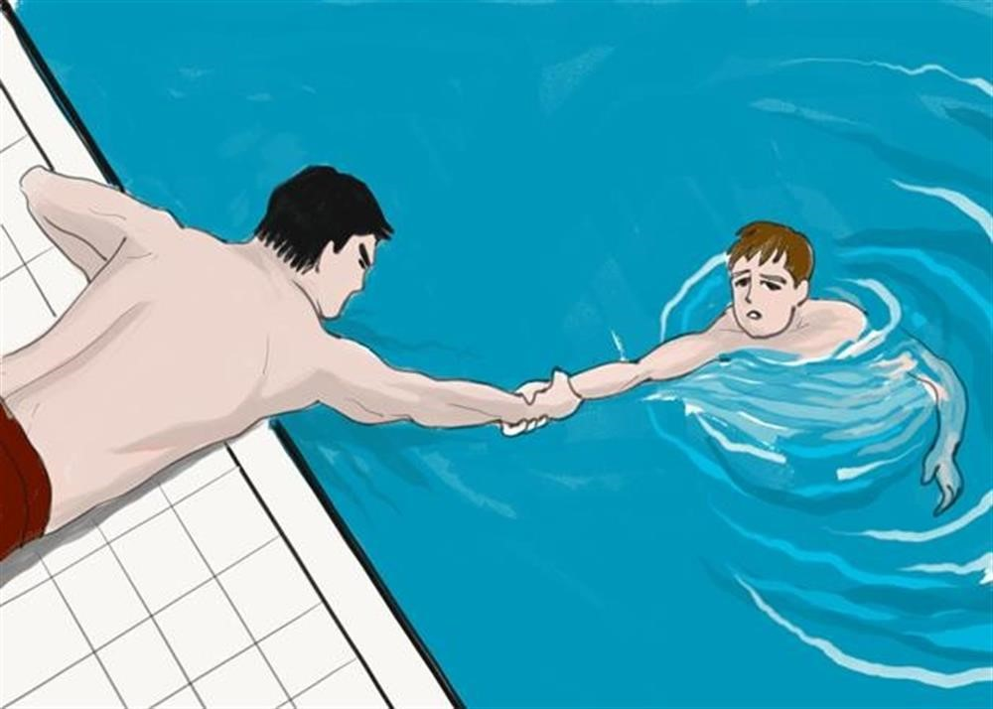
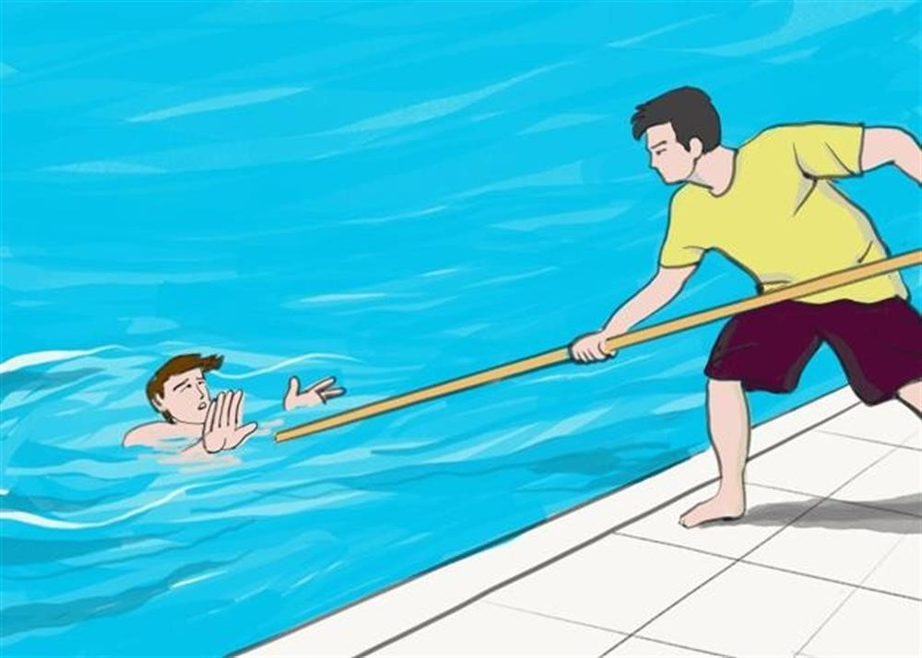
Sử dụng tay hoặc cành cây để cứu (nếu nạn nhân gần bờ).
+ Trường hợp vị trí của nạn nhân ở cách xa bờ, không thể sử dụng tay hoặc cành cây để cứu, khi đó có thể sử dụng các vật như phao tròn, dây thừng…, nhanh chóng quăng đến vị trí người bị nạn để họ có thể bám vào phao, dây và bơi dần vào bờ;
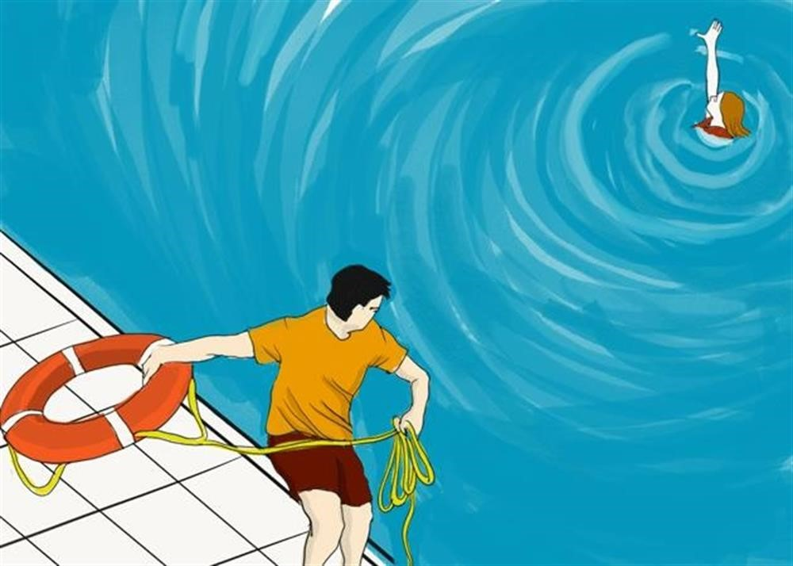
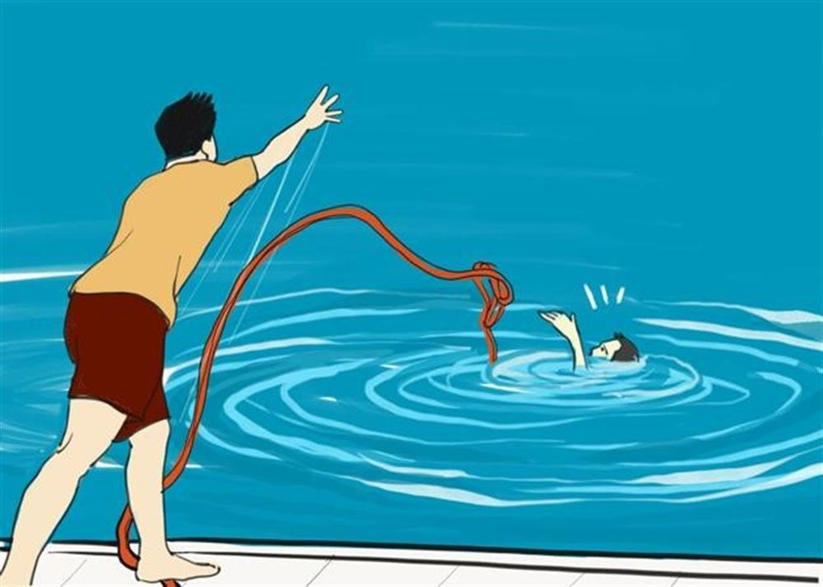
Sử dụng phao có dây kéo hoặc dây thừng để cứu người bị nạn.
+ Trong trường hợp người bị nạn ở quá xa bờ, vượt khỏi tầm quăng đến của các phương tiện cứu nạn như dây thừng, phao kéo… thì người cứu phải bằng mọi cách hô hoán, gọi cứu trợ để cứu người bị nạn một cách nhanh nhất có thể.
- Khi người cứu nạn biết bơi nhưng chưa có kỹ năng cứu đuối nước, để cứu được nạn nhân, người cứu nạn phải thực hiện một số bước sau:
+ Sử dụng phao tròn (phao có dây kéo thì càng tốt) hoặc các vật thể nổi khác để bơi ra gần nạn nhân. Nếu nạn nhân còn tỉnh táo thì ra ký hiệu cho nạn nhân bám vào phao rồi sau đó vừa bơi vừa kéo phao đưa nạn nhân vào bờ. Trường hợp nạn nhân đã đuối sức, người cứu nạn nên tiếp cận nạn nhân từ phía sau, đưa phao (hoặc vật thể nổi) ra phía trước mặt nạn nhân, dùng 2 tay luồn dưới 2 nách nạn nhân từ sau ra trước và bám vào phao đã đặt phía trước, giữ cho đầu nạn nhân nổi và sau đó bơi ngửa đưa nạn nhân vào bờ.
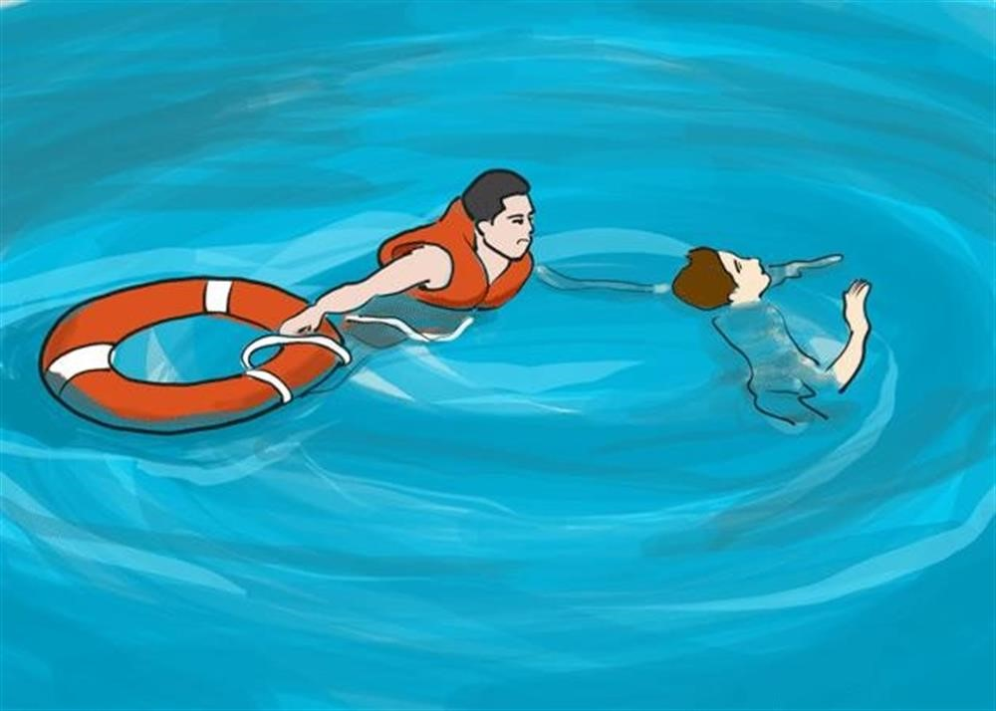
Sử dụng phao tiếp cận phía sau để cứu nạn nhân.
+ Trong trường hợp không có phao hoặc các vật thể nổi, người cứu nạn có thể sử dụng một sợi dây thừng buộc quanh eo mình và để dư một đoạn có độ dài nhất định để cho nạn nhân bám vào (chiều dài phần dây dư khoảng từ 3 đến 5 mét), đầu dây còn lại sẽ được cố định vào một điểm chắc chắn trên bờ hoặc do một người trên bờ giữ đầu dây. Khi bơi gần đến vị trí nạn nhân hãy hô to hoặc ra ký hiệu và quăng đầu dây đã để dư cho người bị nạn cầm, sau đó ra ký hiệu cho người trên bờ kéo dây vào hoặc người cứu nạn vừa bơi vừa co dây kéo theo nạn nhân di chuyển dần dần vào bờ.
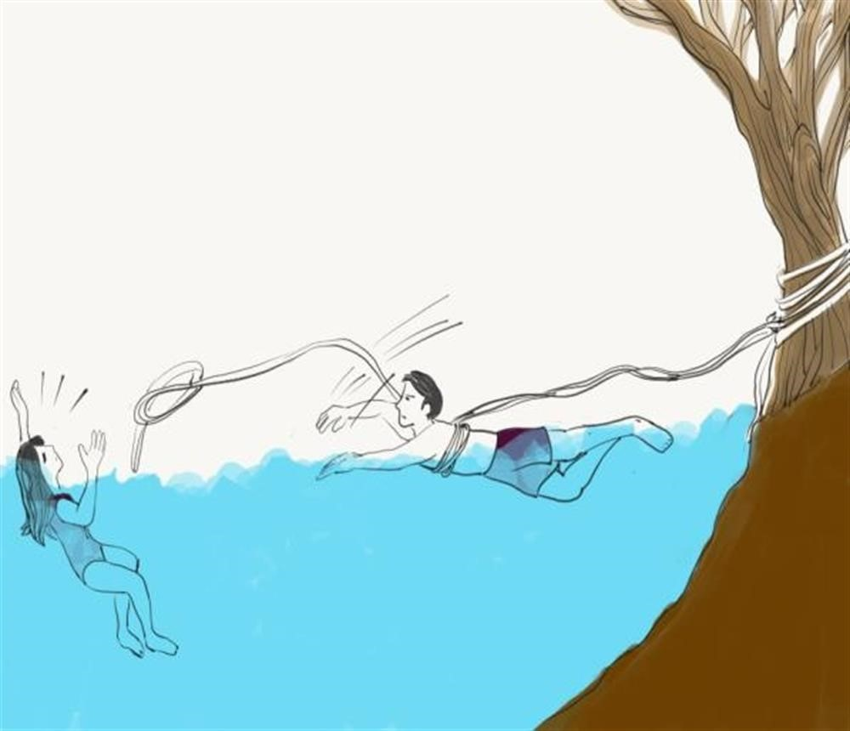
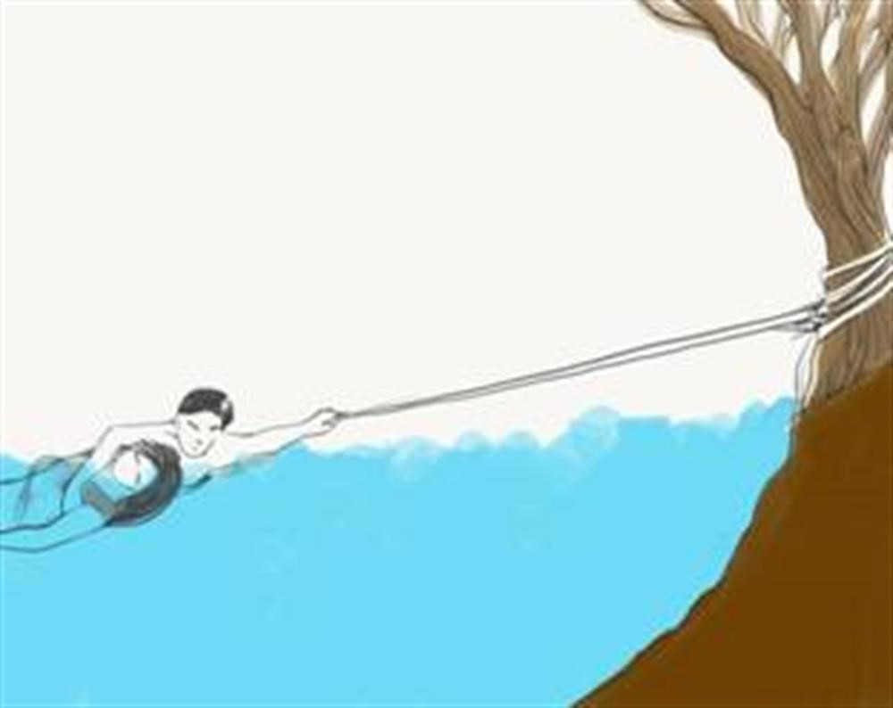
Cứu người đuối nước bằng dây.
+ Lưu ý: Trong mọi trường hợp cứu đuối nước, nếu nạn nhân đang vùng vẫy mạnh thì người cứu nạn tuyệt đối không được trực tiếp ôm nạn nhân và không để nạn nhân bám vào người mình. Vì khi đó, nạn nhân đang bị hoảng loạn sẽ ôm và siết chặt có thể làm cho cả nạn nhân và người cứu nạn cùng bị đuối nước.
*Trường hợp người cứu nạn biết bơi và có kỹ năng cứu đuối nước:
- Người cứu nạn sẽ bơi tiếp cận từ phía sau nạn nhân, nếu nạn nhân nằm sấp thì tiến hành lật ngửa nạn nhân để phần mặt nhô cao hơn mặt nước. Tiếp đó, dùng 2 tay xốc vào nách nạn nhân từ phía sau rồi bơi ngửa đưa nạn nhân vào bờ.
Ngoài ra, người cứu nạn có thể dùng 2 tay ôm chặt 2 bên đầu nạn nhân, giữ cho nạn nhân nằm ngửa phần mặt nạn nhân nhô cao hơn mặt nước, người cứu bơi ngửa để đưa nạn nhân vào bờ.
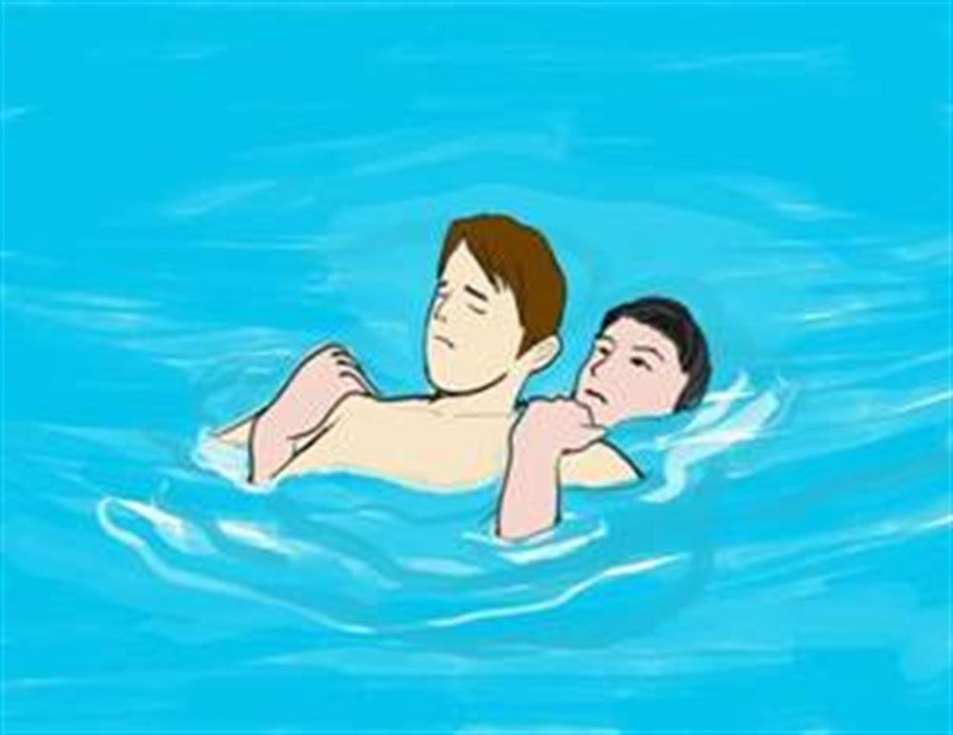
Bơi ngửa cứu nạn nhân bị đuối nước.
- Trong một số trường hợp khi nạn nhân gần chìm, tuỳ vào tình hình thực tế mà người cứu nạn có thể nắm cổ áo, nắm tóc nạn nhân từ phía sau và sử dụng kiểu bơi ếch nghiêng để kéo nạn nhân vào bờ. Lưu ý trong tất cả các trường hợp phải giữ cho mặt nạn nhân luôn ngửa và nổi trên mặt nước.
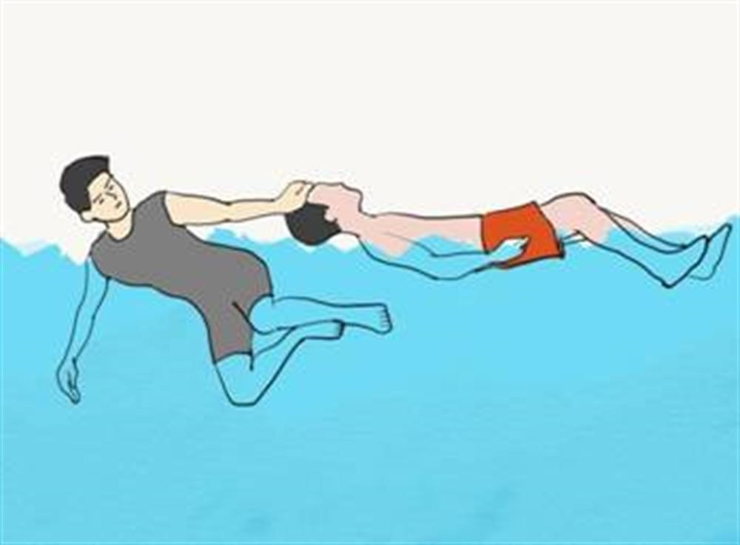
Bơi nghiêng cứu nạn nhân.
3. Kỹ năng thoát nạn khỏi vùng nước xoáy
*Nhận biết dòng nước xoáy
Dòng nước xoáy là một dòng nước chảy mạnh từ bờ ra biển. Nguyên nhân của hiện tượng này là do khi sóng biển liên tục đưa nước vào bờ, sẽ tạo thành một dòng xoáy chảy mạnh ngược từ bờ ra biển.
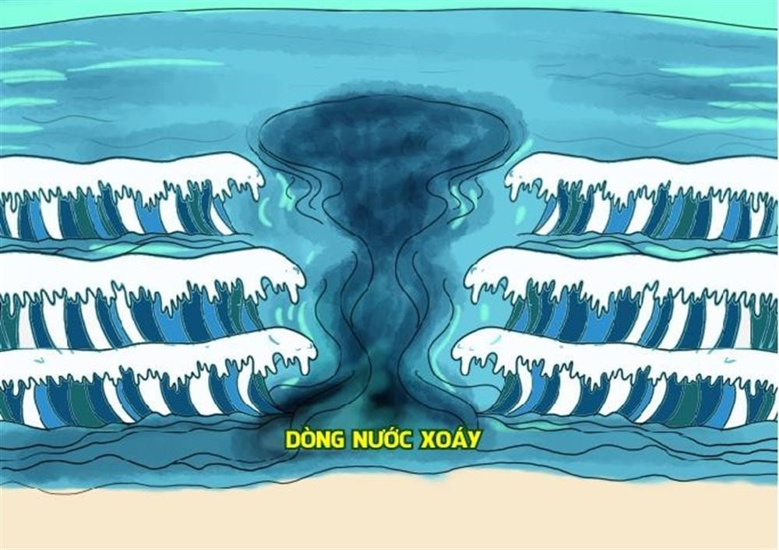
Dấu hiệu nhận biết dòng nước xoáy ra.
Thông thường dòng xoáy ở biển hình thành dưới mặt nước, có màu xanh thẫm (do có độ sâu hơn vùng xung quanh). Trên bề mặt nước khu vực này thường không có sóng “bạc đầu” xô vào bờ.
*Đặc điểm dòng nước xoáy
Dòng xoáy ở biển rất nguy hiểm, vận tốc dòng chảy có thể đạt đến 2,5m/giây, chiều rộng từ 1- 3m, chiều dài dòng chảy có thể đạt đến vài chục mét. Với vận tốc này thì khó ai có thể bơi ngược dòng chảy này để vào bờ. Trên thực tế, rất nhiều người bị hoảng loạn khi gặp tình huống này và đã cố bơi ngược trở lại vào bờ, tuy nhiên với cách này hầu hết mọi người đều bị chết đuối.
*Kỹ năng thoát hiểm
Khi đang tắm biển mà gặp phải vùng xoáy, dòng chảy mạnh mọi người cần lưu ý và thực hiện một số thao tác sau:
- Hãy cố gắng giữ bình tĩnh và hiểu rằng, dòng nước không cuốn bạn chìm xuống đáy mà chỉ kéo bạn ra xa bờ thôi. Tuyệt đối không bơi ngược dòng chảy;
- Đối với người biết bơi: Hãy bơi ngang hoặc theo hướng chéo xuôi theo dòng chảy và dần tách ra khỏi dòng chảy, sau đó bơi vòng cung dần tiến vào bờ;
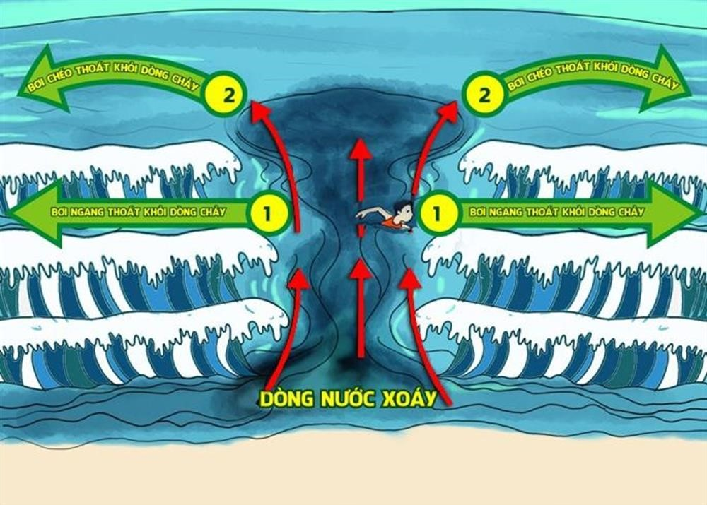
Bơi ngang dòng chảy thoát nạn.
- Đối với người không biết bơi hoặc đã đuối sức: Hãy thả lỏng và giữ cho cơ thể nổi, trôi theo dòng chảy. Đến khi thấy dòng chảy đã yếu thì cố gắng bơi chéo tách khỏi dòng chảy và bơi vòng vào bờ hoặc ra hiệu cho cứu hộ hoặc mọi người ứng cứu.
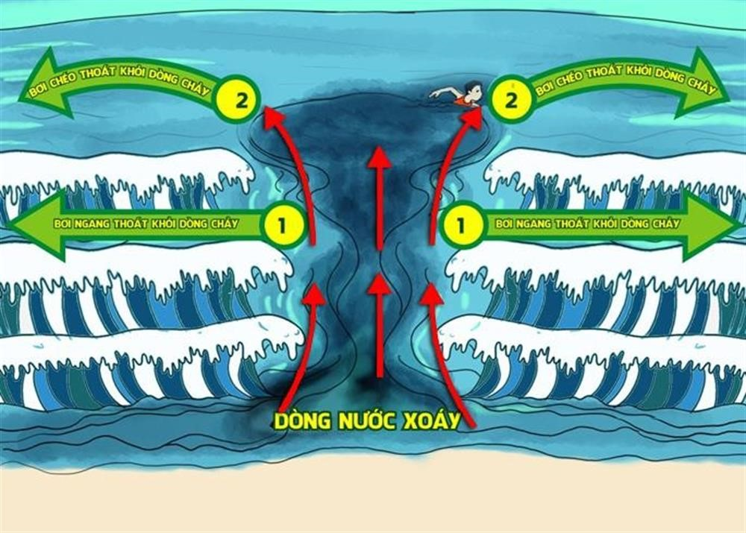
Bơi chéo dòng chảy thoát nạn

